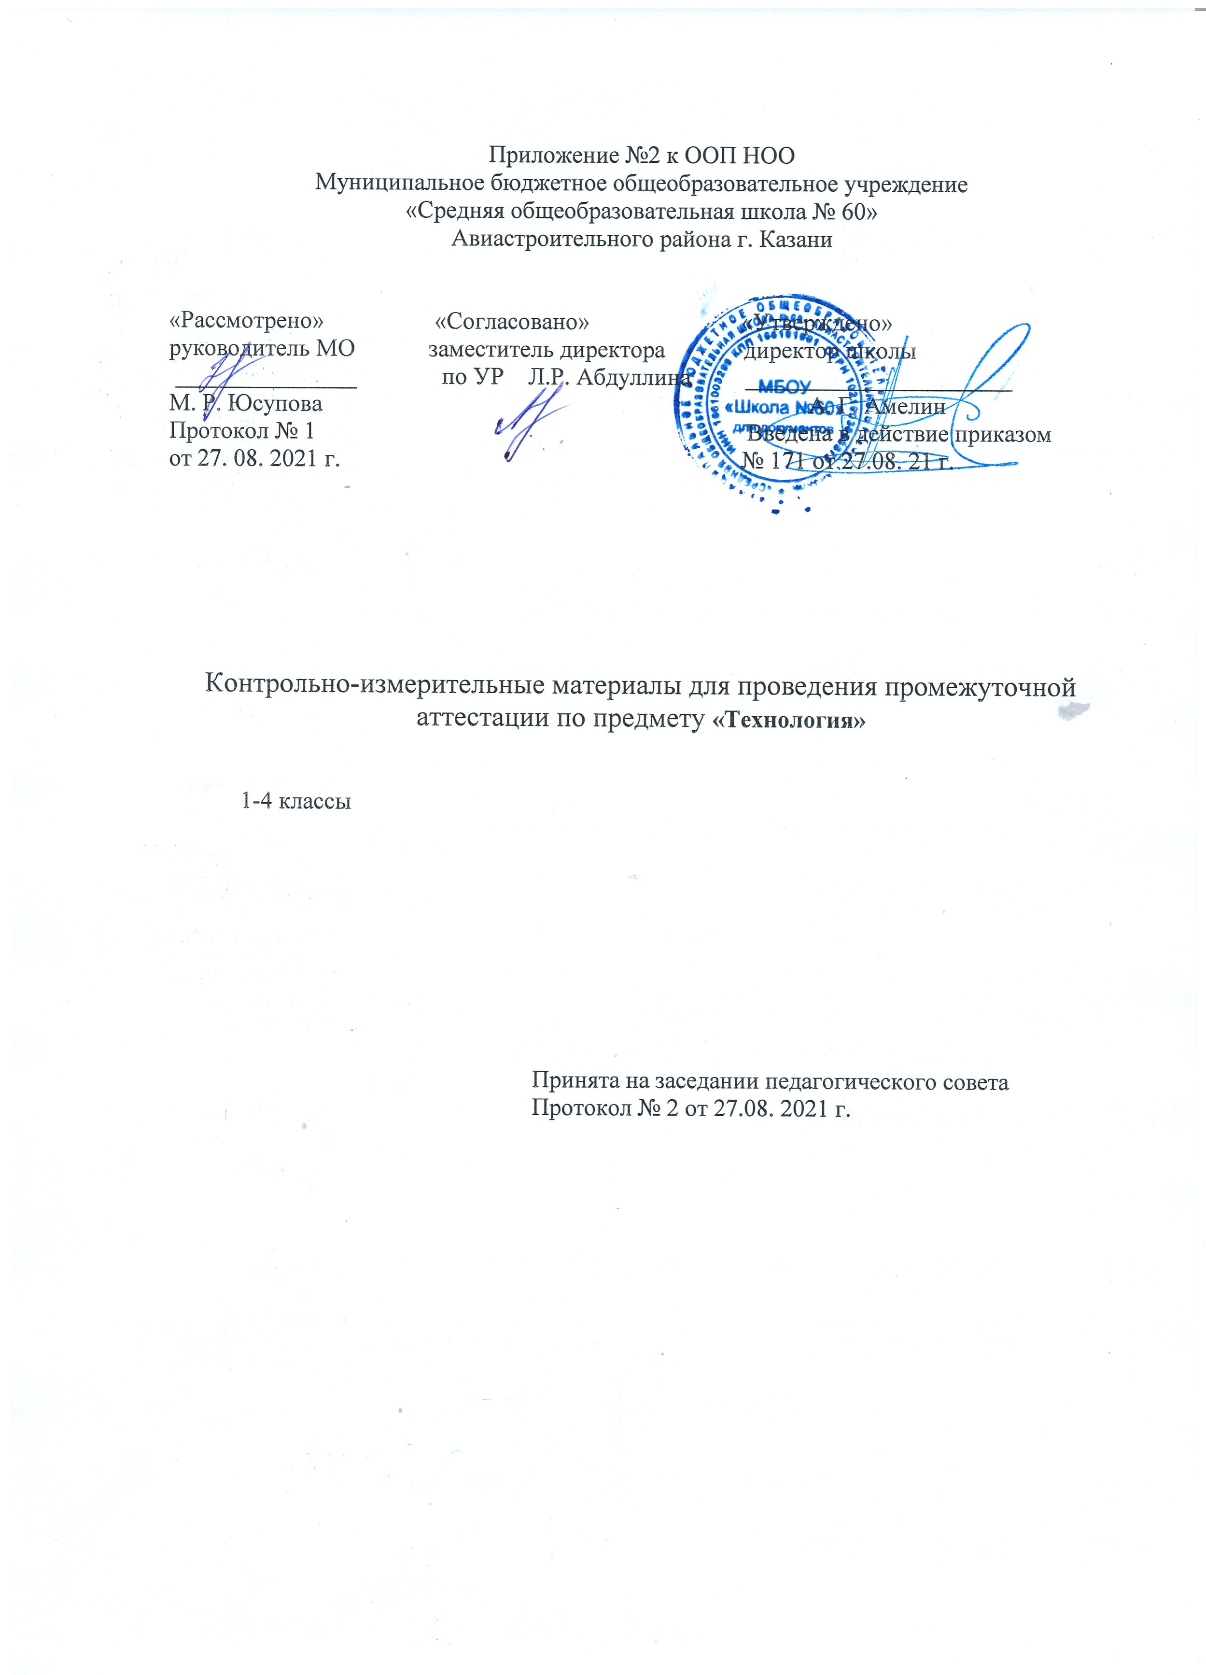

Спецификация
контрольных измерительных материалов для проведения
промежуточной (итоговой) аттестации
по учебному предмету «Технология», 2 класс
- Назначение КИМ - оценить достижение обучающимися планируемых результатов предметных и метапредметных по учебному предмету технология в целях промежуточной (итоговой) аттестации обучающихся 2 класса.
- Документы, определяющие содержание КИМ.
Содержание контрольно-измерительных материалов определяется на основе:
2.1. Рабочих программ по предметам УМК «Школа России» учебник «Технология» Е. А. Лутцевой, Т. П. Зуевой
КИМ разработаны с учётом положения о том, что результатом освоения учебной программы по учебному предмету является сформированность планируемых результатов, зафиксированных в блоке «Выпускник научится» ООП НОО.
- Характеристика структуры и содержание КИМ.
Итоговая контрольная работа по технологии во 2 классе содержит 1 вариант и включает 16 тестовых заданий, различающихся формой и уровнем сложности.

КОДИФИКАТОР планируемых результатов освоения основной образовательной программы начального общего образования по технологии (для оценки индивидуальных достижений обучающихся)
Кодификатор содержит планируемые результаты¸ которые характеризуют требования стандарта: «выпускник научится», согласно установкам ФГОС этот тип требований относится к содержанию обучения, подлежащему обязательному изучению и последующему контролю за его усвоением каждым учащимся.
Перечень элементов содержания, проверяемых на промежуточной (итоговой) аттестации по технологии представлен в таблице 1.
Таблица 1
Код раздела | Элементы содержания,  проверяемые на промежуточной (годовой) аттестации
1. | Общекультурные и общетрудовые компетенции. Основы культуры труда, самообслуживания.
2. | Технология ручной обработки материалов. Элементы графической грамоты.
3. | Конструирование и моделирование.

Перечень умений, хактеризующих достижение планируемых результатов представлен в таблице 2
Таблица 2
Код | Умения, виды деятельности (в соответствии с ФГОС) | Блоки ПООП НОО: выпускник научится / получит возможность научиться | № Задания
Базовый уровень (выпускник научится)
Раздел 1. «Общекультурные и общетрудовые компетенции. Основы культуры труда, самообслуживание».
1.1 | Умение соотносить занятия ремесленников и материалы | *называть наиболее распространенные в своем регионе профессии (в том числе профессии своих родителей) и описывать их особенности; | 15
1.2 | Умение раскрывать понятие «Технология».  Умение раскрывать понятие «орнамент».  Умение связывать изображение (понятие) с его определением. | *понимать общие правила создания предметов рукотворного мира: соответствие изделия обстановке, удобство (функциональность), прочность, эстетическую выразительность – и руководствоваться ими в своей продуктивной деятельности; | 1  2  4, 8, 11,13
1.3 | Умение выполнять изделие  с опорой на  инструкционную карту. | *планировать и выполнять практическое задание (практическую работу) с опорой на инструкционную карту; при необходимости вносить коррективы в выполняемые действия; | 9
Раздел 2. «Технология ручной обработки материалов. Элементы графической грамоты».
2.1 | Уметь различать материалы и инструменты по их назначению | * на основе полученных представлений о многообразии материалов, их видах, свойствах, происхождении, практическом применении в жизни осознанно подбирать доступные в обработке материалы для изделий по декоративно-художественным и конструктивным свойствам в соответствии с поставленной задачей; | 5
2.2 | Умение отбирать в зависимости от свойств освоенных материалов оптимальные и доступные технологические операции.  Умение определять материалы по их  свойствам. | * отбирать и выполнять в зависимости от свойств освоенных материалов оптимальные и доступные технологические приемы их ручной обработки, формообразовании, сборке и отделке изделия; экономно расходовать используемые материалы; | 3, 7  14
2.3 | Умение применять приемы рациональной безопасной работы ручными режущими инструментами | * применять приемы рациональной безопасной работы ручными инструментами: чертежными (линейка, угольник, циркуль), режущими (ножницы) и колющими (швейная игла); | 16
2.4 | Умение определять порядок технологических операций. | * выполнять символические действия моделирования и преобразования модели и работать с простейшей технической документацией: распознавать простейшие чертежи и эскизы, читать их и выполнять разметку с опорой на них; изготавливать плоскостные и объемные изделия по простейшим чертежам, эскизам, схемам, рисункам. | 6
Раздел 3. «Конструирование и моделирование»
3.1 | Умение определять виды соединения деталей | *анализировать устройство изделия: выделять детали, их форму, определять взаимное расположение, виды соединения деталей; | 10
3.2 | Умение различать разборные и неразборные конструкции несложных изделий | *решать простейшие задачи конструктивного характера по изменению видов и способа соединения деталей: на достраивание, придание новых свойств конструкции, а также другие доступные и сходные по сложности задачи; | 12

- Распределение заданий промежуточной (итоговой) работы по уровню сложности и метапредметным УУД
В таблице 3 представлена информация о распределении заданий промежуточной (итоговой) работы по уровню сложности
Таблица 3
Уровень сложности  заданий | Количество  заданий | Максимальный  первичный балл | Процент максимального  первичного балла за выполнение заданий данного уровня сложности от максимального первичного  балла за всю работу, равного 21
Базовый | 14 | 17 | 81%
Повышенный | 2 | 4 | 19%
Итого | 16 | 21 | 100%

Распределение заданий варианта промежуточной (итоговой) работы по уровням,
проверяемым умениям, типам задания представлены в таблице 4
Таблица 4
№ задания | Уровень | Что проверяется | Тип задания | Баллы
1 | Базовый | Умение раскрывать понятие «Технология». | Выбрать ответ | 1
2 | Базовый | Умение раскрывать понятие «орнамент». | Выбрать ответ | 1
3 | Базовый | Умение отбирать в зависимости от свойств освоенных материалов оптимальные и доступные технологические операции. | Установить соответствие | 1
4 | Базовый | Умение связывать изображение с его определением. | Установить соответствие | 1
5 | Базовый | Умение различать материалы и инструменты по их назначению. | Выбрать несколько вариантов ответа | 1
6 | Базовый | Умение определять порядок технологических операций. | Определить последовательность | 2
7 | Базовый | Умение отбирать в зависимости от свойств освоенных материалов оптимальные и доступные технологические операции. | Выбрать ответ | 1
8 | Базовый | Умение связывать изображение с его определением. | Выбрать несколько вариантов ответа | 1
9 | Базовый | Умение выполнять изделие с опорой на  инструкционную карту. | Установить соответствие | 2
10 | Базовый | Умение определять виды соединения деталей. | Установить соответствие | 1
11 | Базовый | Умение связывать  понятие с его определением. | Выбрать ответ | 1
12 | Базовый | Умение различать разборные и неразборные конструкции несложных изделий | Выбрать ответ | 1
13 | Базовый | Умение связывать понятие с его определением. | Выбрать ответ | 1
14 | Повышенный | Умение определять материалы по их  свойствам | Краткий ответ | 2
15 | Базовый | Умение соотносить занятия ремесленников и материалы | Установить соответствие | 2
16 | Повышенный | Умение применять приемы рациональной безопасной работы ручными режущими инструментами | Краткий ответ | 2
Всего заданий 16. Базовый уровень - 14, повышенный – 2.
Максимальный балл – 21.
Время выполнения работы – 40 минут

Перечень элементов метапредметных УУД представлен в таблице 5
Таблица 5

Описание элементов метапредметного содержания |  | № задания
1 | Планировать свои действия в соответствии с поставленной задачей и условиями ее реализации.  Планировать ход решения задания. | 1-16
2 | Анализировать и осмысливать текст задания. | 1-16
3 | Осознанно выбирать наиболее эффективные способы решения учебных и познавательных задач. Строить логическое рассуждение. | 6
4 | Осуществлять анализ объектов с выделением существенных и несущественных признаков.  Устанавливать причинно­следственные связи в изучаемом круге явлений. | 1,2,5,7,8,11, 12, 13  16
5 | Осуществлять подведение под понятие на основе распознавания объектов, выделения существенных признаков и их синтеза. Устанавливать аналогии. | 14  3,4,9,10,15

- Система оценивания выполнения отдельных заданий и работы в целом
Проверка работ проводится с помощью приложенных к работе верных ответов и ключей оценивания. Каждое правильно выполненное задание 1, 2, 3, 4, 5, 7, 8, 10, 11, 12, 13 оценивается 1 баллом, каждое правильно выполненное задание 6, 9, 14, 15, 16 оценивается 2 баллами. Задание считается выполненным верно, если выбран номер правильного ответа. Задание считается невыполненным в следующих случаях: а) указан номер неправильного ответа; б) указаны номера двух или более ответов, даже если среди них указан и номер правильного ответа; в) номер ответа не указан.
Максимально возможный балл за работу – 21 балл

Рекомендуемая шкала перевода баллов в отметку:

Первичные баллы | Отметка по пятибалльной шкале
0 – 6 | «2»
7 – 12 | «3»
13 – 17 | «4»
18 – 21 | «5»

Ответы к промежуточной (итоговой) работе по технологии

Задание | Ответ | Тип задания | Уровень
Художественная мастерская
1. Технология – это:  а) знания о технике; б) техническая характеристика изделия.  в) последовательность операций по обработке материала для изготовления изделия. | в) | Выбрать ответ | Б
2. Выбери правильный ответ: ОРНАМЕНТ – это:  а) узор;  б) повторяющийся узор;  в) узор из листьев и бумаги | б) повторяю- щийся узор | Выбрать ответ | Б
3. Соотнеси рисунки с названиями операций.  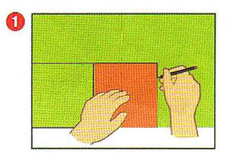  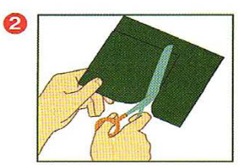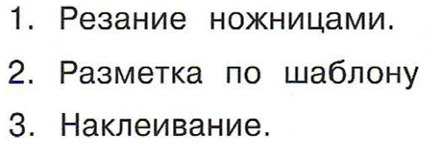  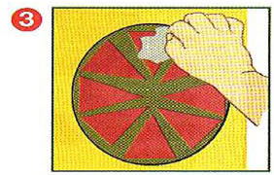 | 1. 2  2. 1  3. 3 | Установить соответствие | Б
4. Подумай и подбери названия к орнаментам (соедини линиями):  1. 2.   а) геометрический мотив; б) природный (растительный) мотив | 1.б 2.а | Установить соответствие | Б
5. Выбери материалы, из которых можно изготовить изделия:  а) игла; б) пластилин; в) бумага; г) ножницы; д) цветной картон; е) клей.  Запиши буквы:_____________________ | б) пластилин,  в) бумага,  д) цветной картон | Выбрать несколько вариантов ответа | Б
6. Установи правильную последовательность выполнения изделия в технике аппликации: | Разметить детали по шаблону- 2  Составить композицию- 1  Вырезать детали-3  Наклеить на фон-4 | Определить последова- тельности | Б
   | Разметить детали по шаблону.
   | Составить композицию.
   | Вырезать детали.
   | Наклеить на фон.
Чертёжная мастерская
7. Подумай, к какому (или каким) из трёх изделий подойдут эти этапы изготовления: разметь, вырежи, наклей детали.  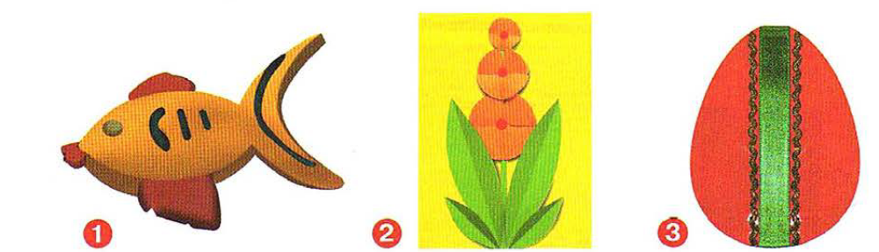  Запиши цифры:_____________________ | 2, 3 | Выбрать ответ | Б
8. Чертёжные инструменты – это:  а) линейка; б) игла; в) шаблон; г) угольник; д) ножницы; е) циркуль.  Запиши буквы:_____________________ | а) линейка, г) угольник, е) циркуль | Выбрать несколько вариантов ответа | Б
9. Рассмотри технологическую карту изготовления открытки. Соотнеси технологические операции с деталями, соедини линиями | 1. г  2. в  3. б  4. д  5. а | Установить соответствие | Б
  Технологическая операция | Основная и дополнительная деталь
  1. Разметка деталей | а)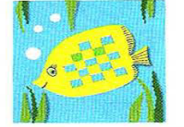
  2. Выделение деталей | б)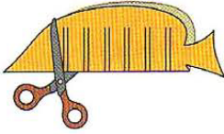
  3. Формообразование и отделка деталей | в)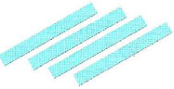
  4. Сборка изделия | г) 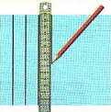
  5. Отделка изделия | д)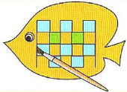
Конструкторская мастерская
10. Определи вид соединения деталей.  1. Подвижное 2. Неподвижное  а) 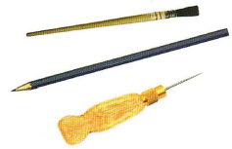 б) 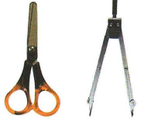 | 1. б  2. а | Установить соответствие | Б
11. Люди, какой профессии занимаются строительством зданий?  а) архитектор; б) инженер; в) рабочий | а)архитектор | Выбрать ответ | Б
12. Найди на рисунках простые (неразборные) по конструкции изделия.  а)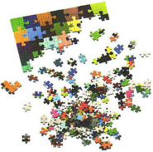 б) 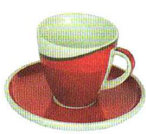 в) 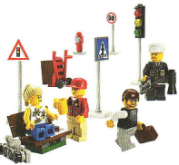 | б) | Выбрать ответ | Б
Рукодельная мастерская
13. Рукодельное искусство, в котором на ткани или другом материале выполняется узор из ниток:  а) аппликация б) вышивка в) оригами | б) вышивка | Выбрать ответ | Б
14. Узнай и запиши названия материалов по их свойствам:  а) гладкая, тонкая, мнётся, складывается, не тянется, разноцветная – это_______________  б) плотный, плохо гнётся, не мнётся, не тянется, служит фоном для аппликации – это______________  в) разноцветный, при нагревании размягчается, пластичный – это________________ | а) бумага  б) картон  в) пластилин | Краткий ответ | П
15. Подбери каждой мастерице тот материал, с которым она работает.  1. 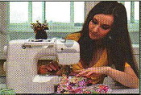 а) 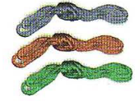  2.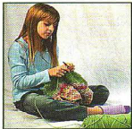 б) 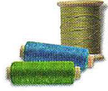  3. 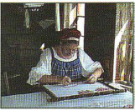 в) 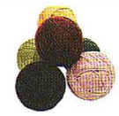 | 1. б  2. в  3. а | Установить соответствие | Б
16. Подумай, о каком инструменте идёт речь? Напиши ответ_______________________________  – Этот инструмент нужно передавать своему товарищу, держа его за лезвие.  – Во время работы с ним нельзя отвлекаться и размахивать им.  – На столе этот инструмент должен лежать с сомкнутыми лезвиями. | ножницы | Краткий ответ | П

- Время и способ выполнения варианта КИМ
На выполнение работы отводится 40 минут.
Каждый ученик получает бланк с пошаговой инструкцией выполнения работы.

- Дополнительные материалы и оборудование
Дополнительные материалы и оборудование не используются.

«Рассмотрено» «Согласовано» «Утверждено»
руководитель МО заместитель директора директор школы
__________________ по УР______________ ______________
М.Р. Юсупова Л.Р. Абдуллина А.Г. Амелин
Протокол № Введено в действие приказом
от ______________ 20___ года №____ от __________20____ года.

Контрольный измерительный материал
промежуточной (итоговой) аттестации
по учебному предмету технология, 2 класс
ФИ учениика__________________________________дата_____________________

1. Технология – это …
а) знания о технике; б) техническая характеристика изделия.
в) последовательность операций по обработке материала для изготовления изделия.
2. Выбери правильный ответ: ОРНАМЕНТ – это… а) узор; б) повторяющийся узор; в) узор из листьев и бумаги 3. Соотнеси рисунки с названиями операций. 4. Подумай и подбери названия к орнаментам:
геометрический мотив; природный (растительный) мотив
5. Выбери материалы, из которых можно изготовить изделия:
а) игла; б) пластилин; в) бумага; г) ножницы; д) цветной картон; е) клей.
Запиши буквы:_____________________
6. Установи правильную последовательность выполнения изделия в технике аппликации:
Разметить детали по шаблону.
Составить композицию.
Вырезать детали.
Наклеить на фон.
7. Подумай, к какому (или каким) из трёх изделий подойдут эти этапы изготовления: разметь, вырежи, наклей детали. Запиши цифры:_____________________ 8. Чертёжные инструменты – это:
а) линейка; б) игла; в) шаблон; г) угольник; д) ножницы; е) циркуль.
Запиши буквы:_____________________
9. Рассмотри технологическую карту изготовления открытки. Соотнеси технологические операции с деталями, соедини линиями
Технологическая операция | Основная и дополнительная деталь
Разметка деталей
Выделение деталей
Формообразование и отделка деталей
Сборка изделия
Отделка изделия
10. Определи вид соединения деталей. 1. Подвижное 2. Неподвижное а) б) 11. Люди, какой профессии занимаются строительством зданий? а) архитектор; б) инженер; в) рабочий 12. Найди на рисунках простые (неразборные) по конструкции изделия. а) б) в) 13. Рукодельное искусство, в котором на ткани или другом материале выполняется узор из ниток: а) аппликация б) вышивка в) оригами 14. Узнай и запиши названия материалов по их свойствам: а) гладкая, тонкая, мнётся, складывается, не тянется, разноцветная – это____________ б) плотный, плохо гнётся, не мнётся, не тянется, служит фоном для аппликации – это______________ в) разноцветный, при нагревании размягчается, пластичный – это________________ 15. Подбери каждой мастерице тот материал, с которым она работает. 1. а) 2. б) 3. в) 16. Подумай, о каком инструменте идёт речь? Напиши ответ_______________________________ – Этот инструмент нужно передавать своему товарищу, держа его за лезвие. – Во время работы с ним нельзя отвлекаться и размахивать им. – На столе этот инструмент должен лежать с сомкнутыми лезвиями.

